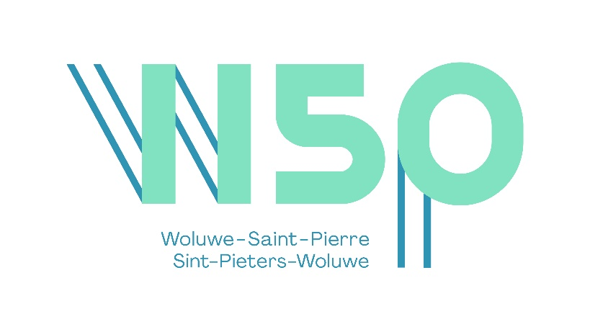

CCPSH DE WOLUWE-SAINT-PIERRE
APPEL A PROJETS 2026

- INTRODUCTION

Le présent appel à projets a pour but d’aider les associations à développer de nouveaux projets en faveur des Sanpétrusiens en situation de handicap ou à subvenir à une dépense exceptionnelle. Le montant annuel total du subside communal s’élève à 4.061,25 €. Il peut être octroyé dans sa totalité à une seule association ou scindé afin de soutenir plusieurs projets plus modestes.

Les associations doivent être en mesure d’avancer les dépenses sur fonds propres et enverrons les justificatifs nécessaires au service des affaires sociales pour liquidation du subside.

Ce formulaire doit être dûment complété et renvoyé au service des affaires sociales de la commune pour le 15/05/2026 au plus tard. Il peut être renvoyé par courrier à l’adresse suivante : Service des affaires sociales – Avenue Charles Thielemans, 93 – 1150 Bruxelles ou renvoyé par e-mail à l’adresse affaires.sociales@woluwe1150.be.

Le/les projet(s) seront présentés et discutés lors de la prochaine réunion du CCPSH.

- COORDONNEES DE L’ASSOCIATION DEMANDEUSE

Nom de l’association
Nom et prénom du/de la représentant(e)
GSM
Adresse e-mail

- OBJET DU SUBSIDE

Description du projet (max. 10 lignes)

Montant total estimé du projet : ……............ €

Demande de financement total/partiel par la commune (précisez à l’aide d’un budget détaillant les différents financements)

Objectif(s) poursuivi(s) par l’ASBL à travers ce projet

Délai estimé pour la réalisation du projet

Date :
Signature :

